Федеральное государственное бюджетное образовательное учреждение высшего образования «Красноярский государственный медицинский университет имени профессора В.Ф. Войно-Ясенецкого»
Министерства здравоохранения Российской Федерации
Фармацевтический колледж

Дневник

Учебной практики
по МДК 04.01 «Теория и практика лабораторных микробиологических и иммунологических исследований»

Соболев Захар Владимирович

ФИО

Место прохождения практики: Фармацевтический колледж

с «14» июня 2021г. по «19» июня 2021г.

Руководитель практики: преподаватель Жукова М.В.

Красноярск, 2021
Оглавление
Программа учебной практики 4
Цель учебной практики: 4
Задачи учебной практики 5
Тематический план учебной практики 5
График выхода на работу 6
ПЕРВЫЙ ЭТАП БАКТЕРИОЛОГИЧЕСКОГО ИССЛЕДОВАНИЯ 7
Забор материала для исследования с выходом на внешние объекты. 7
ВТОРОЙ ЭТАП БАКТЕРИОЛОГИЧЕСКОГО ИССЛЕДОВАНИЯ 8
Приготовление простых питательных сред. Посев на питательные среды исследуемых объектов различными способами. 8
ТРЕТИЙ ЭТАП БАКТЕРИОЛОГИЧЕСКОГО ИССЛЕДОВАНИЯ 10
Изучение морфологических и культуральных свойств выращенных культур. Приготовление дифференциально-диагностических сред. Пересев на чистую культуру. 10
ЧЕТВЕРТЫЙ ЭТАП БАКТЕРИОЛОГИЧЕСКОГО ИССЛЕДОВАНИЯ 12
Проверка чистоты культуры. Приготовление дифференциально-диагностических сред. Пересев на дифференциально-диагностические среды. 12
ПЯТЫЙ ЭТАП БАКТЕРИОЛОГИЧЕСКОГО ИССЛЕДОВАНИЯ 14
Учет результатов. Утилизация отработанного материала. 14
ЛИСТ ЛАБОРАТОРНЫХ ИССЛЕДОВАНИЙ 16
ОТЧЕТ ПО УЧЕБНОЙ ПРАКТИКЕ 17
Цифровой отчет 17
Текстовой отчет 18
ХАРАКТЕРИСТИКА 19

В результате учебной практики обучающийся должен

Приобрести практический опыт:

ПО 1. - применения техники бактериологических, вирусологических, микологических и иммунологических исследований.
Освоить
Умения:
У.1 Принимать, регистрировать, отбирать клинический материал, пробы объектов внешней среды и пищевых продуктов;
У.2 Готовить исследуемый материал, питательные среды, реактивы и оборудование для проведения микроскопических, микробиологических и серологических исследований;
У.3 Проводить микробиологические исследования клинического материала, проб объектов внешней среды и пищевых продуктов;
У.4 Оценивать результат проведенных исследований, вести учетно-отчетную документацию;
У.8 Проводить утилизацию отработанного материала, дезинфекцию и стерилизацию, используемой в лаборатории посуды, инструментария, средств защиты рабочего места и аппаратуры;
Знания:
З.1 Задачи, структура, оборудование, правила работы и техники безопасности в микробиологической лаборатории;
З.2 Общие характеристики микроорганизмов, имеющие значение для лабораторной диагностики;
З.3Требования к организации работы с микроорганизмами III - IV групп патогенности;

Программа учебной практики

В результате прохождения практики студенты должны уметь самостоятельно:
- Организовать рабочее место для проведения микробиологических исследований.
- Готовить препарат для окраски, выполнять методики окраски согласно алгоритмам
- Готовить питательные среды и производить посев.
- Делать выводы по проведенным исследованиям.
- Пользоваться приборами в лаборатории.
- Провести дезинфекцию биоматериала, отработанной посуды, стерилизацию лабораторной посуды.

По окончании практики студент должен
представить в колледж следующие документы:
- Дневник с оценкой за практику;
- Текстовый отчет по практике (положительные и отрицательные стороны практики, предложения по улучшению подготовки в колледже, организации и проведению практики).

Цель учебной практики:

Ознакомление со структурой микробиологической лаборатории и организацией работы среднего медицинского персонала. Формирование основ социально-личностной компетенции путем приобретения студентом навыков межличностного общения с медицинским персоналом и пациентами;

Задачи учебной практики

- изучить нормативную документацию;
- регистрировать исследуемый материал;
- готовить рабочее место;
- проводить микробиологические исследования, проб объектов внешней среды или пищевых продуктов;
- оценить результат проведенных исследований;
- проводить утилизацию отработанного материала.

Тематический план учебной практики

№ | Наименование разделов и тем практики | Количество
 |  | дней | часов
1. | Забор материала для исследования с выходом на внешние объекты.  Оформление электронного дневника | 1 | 4  2
2 | Приготовление простых питательных сред. Посев на питательные среды исследуемых объектов различными способами  Оформление электронного дневника | 1 | 4  2
3 | Изучение морфологических и культуральных свойств выращенных культур. Приготовление дифференциально-диагностических сред. Пересев на чистую культуру  Оформление электронного дневника | 1 | 4  2
4 | Проверка чистоты культуры. Пересев на дифференциально-диагностические среды.  Оформление электронного дневника | 1 | 4  2
5 | Учет результатов. Утилизация отработанного материала.  Оформление электронного дневника | 1 | 4  2
6 | Зачет | 1 | 6
Итого |  | 6 | 36

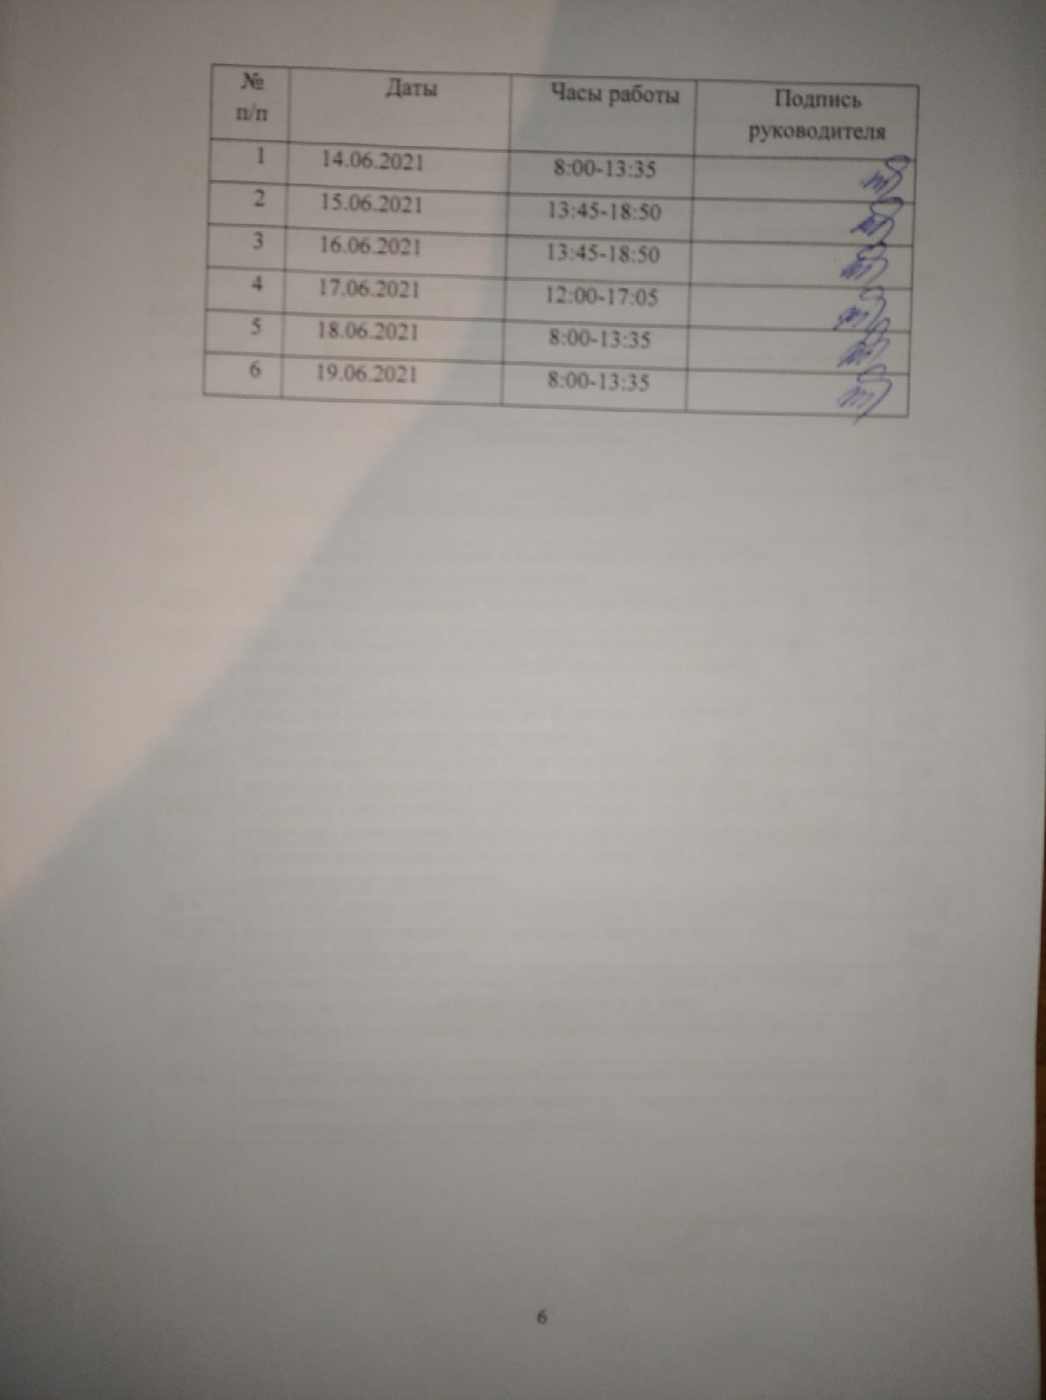

ПЕРВЫЙ ЭТАП БАКТЕРИОЛОГИЧЕСКОГО ИССЛЕДОВАНИЯ

Забор материала для исследования с выходом на внешние объекты.

- Забор воды из лужи Ул. Никитина
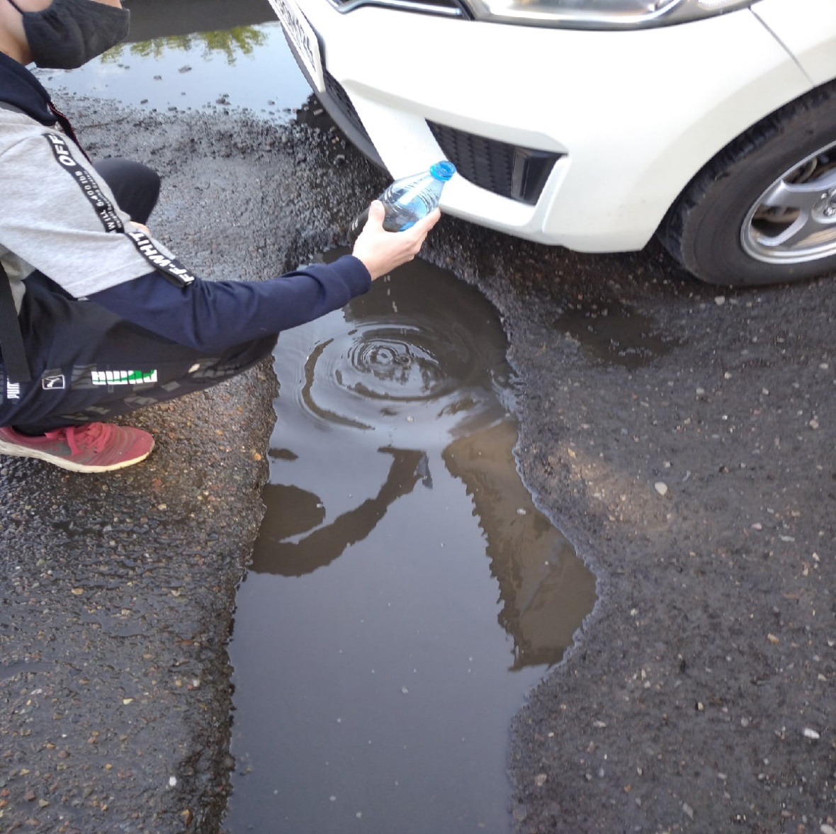
- Забор пробы из носа и зёва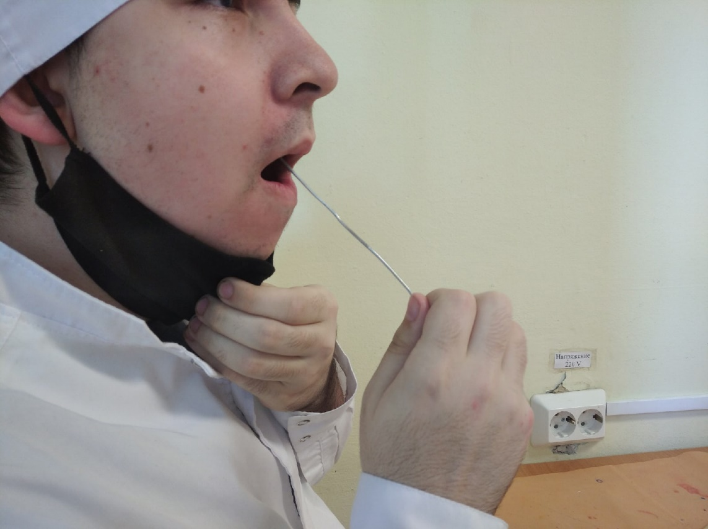ва

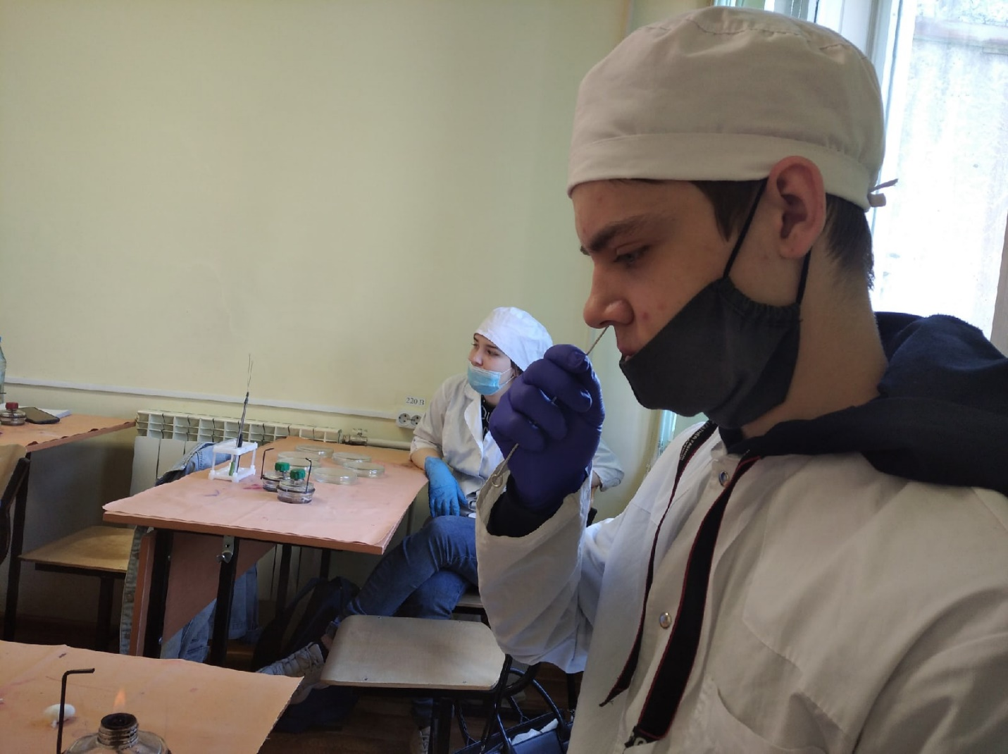

Инструктаж:
1) Инструктаж проводился на основе нормативно правового документа СанПин 1.3.2322-08. «Безопасность работы с микроорганизмами III - IV групп патогенности (опасности) и возбудителями паразитарных болезней. Санитарно-эпидемиологические правила".
2) Правила техники безопасности при работе в микробиологической лаборатории.

Вывод:
Изучив нормативно правовые документы пришёл к выводу, что обязательно нужно соблюдать меры предосторожности для отбора проб, так как материал является патогенным.
Научился отбирать пробы воды и пробы из носа и зёва

ВТОРОЙ ЭТАП БАКТЕРИОЛОГИЧЕСКОГО ИССЛЕДОВАНИЯ

Приготовление простых питательных сред. Посев на питательные среды исследуемых объектов различными способами.

Заполнить таблицу «Классификация питательных сред».

Таблица 1. Классификация питательных сред
Способ классификации | Виды питательных сред | Состав | Стерилизация | Примеры
По составу | Простые | Мясопептонный бульон, мясопептонный агар, питательный желатин | Автоклав 120С, 1А, на 20 мин | МПБ, МПА, Агар Хотингера
 | Сложные | К простой среде  + дополнительные компоенты | Текущий пар 1000С  30-60 мин | Среда Плоскирева
По консистенции | жидкие | Пептонная вода | Автоклав 121С, 1.1А на 20 мин, бак.фильтры | МПБ, сахарный бульон, пептонная вода, бульон Хоттингера
 | полужидкие | 0,2-0.7% агара | Автоклав 120С 1А на  20 мин | 0,5% МПА, среда Пешкова
 | твердые | Питательные компоненты + 3-5% агар-агар | Водяной пар 580С 60 мин, автоклав (открытая крышка) 30-60 мин | 1,5-2% МПА, питательная желатина, свернутая сыворотка,
По назначению | Избирательные | Добавление определенных антибиотивок,солей и изменение pH | Автоклав, 120С на 20 мин, Тиндализация не выше 600 | Пептонная вода с pH 8, желточно-солевой агар
 | Основные | Пептонная вода, мясной бульон и агар | Автоклам, 1А, 120С на 15-20 мин, Тиндализация | МПБ, МПА, шоколадный агар, бульон, пептонная вода
 | Специальные | К простым+сахар,сыворотку крови,кровь | Тиндализация | Кровяной агар, Сабуро
 | Дифференциально-диагностические | Углеводы, красители или индикаторы | Автоклав 112С на 20 мин | Среды Гиса с любыми индикаторами, эндо, Левина, Кесслера
 | Консервирующие | глицерин | Автоклав 112С на 20 мин | Глицериновая смесь,

Запишите требования, предъявляемые к средам.
- Быть питательными;
- Иметь подходящую pH;
- Быть изотоничными;
- Быть стерильными;
- Влажными с оптимальной констистенцией;
- Обладать определенным окислительно-восстановительным потенциалом;
- Быть унифицированными.
Запишите этапы приготовление питательных сред
- Рассчет по четкой граммовки;
- Варка среды;
- Установка pH;
- Осветление;
- Фильтрация;
- Разлив;
- Стерилизация;
- Контроль;

Приготовьте среду МПА
1) Расчёт
Нужно рассчитать сколько потребуется сухого порошка и дистиллированной воды, необходимой для приготовления МПА на 150 мл.
Если для приготовления 1л требуется 30г сухого порошка.
Ответ: Сухой порошок = 4,5г
Воды =150мл
2) Варка
Варка осуществляется 3 раза каждый раз доводя до кипения
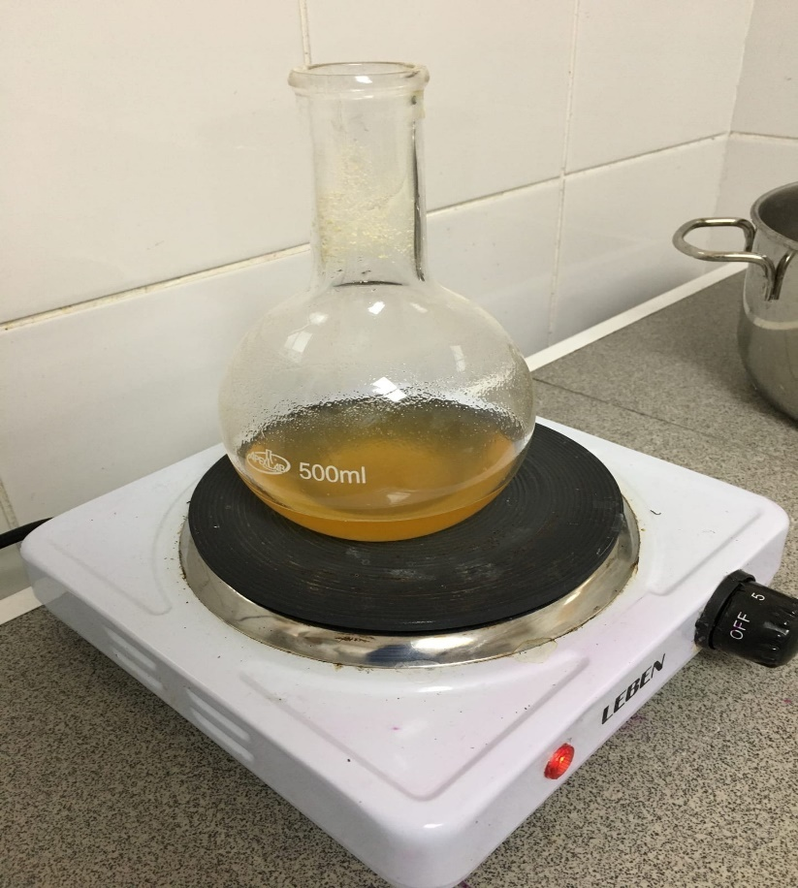
3) Разлив
Разлив осуществляется с помощью горелки соблюдая стерильность.

Приготовьте среду ЭНДО
1) Расчёт
Нужно рассчитать сколько потребуется сухого порошка и дистиллированной воды, необходимой для приготовления ЭНДО на 150 мл.
Если для приготовления 1л требуется 65г сухого порошка.
Ответ: Сухой порошок = 9, 75г
Воды =150мл
2) Варка
Варка осуществляется 3 раза каждый раз доводя до кипения.
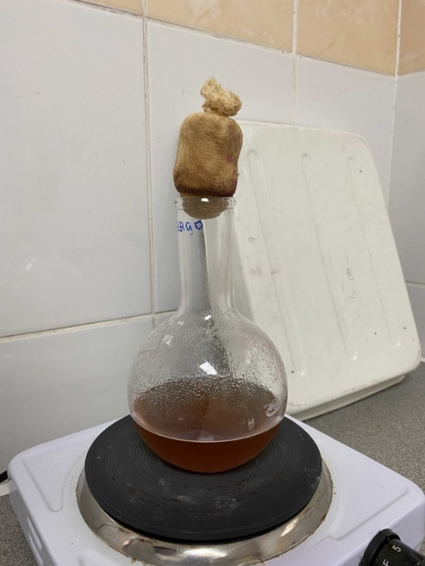
- Разлив
Эндо разливается в чашки петри
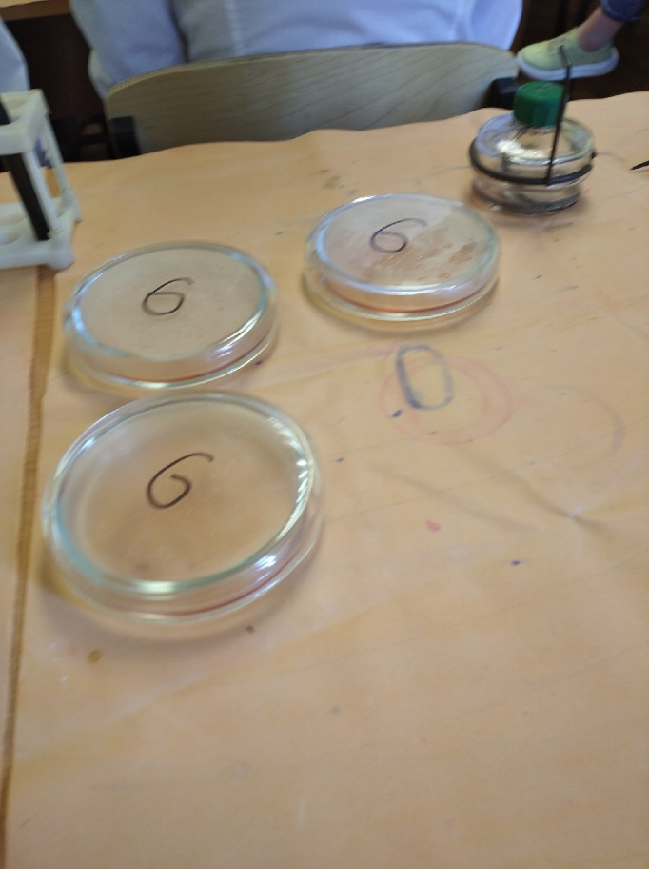

Провести посев исследуемого материала

Посев шпателем
Материал наносят на поверхность среды петлей или пипеткой, затем стеклянным или металлическим шпателем тщательно втирают по всей поверхности агара, вращая полуоткрытую чашку. После посева стеклянный шпатель помещают в дезинфицирующий раствор, металлический — прокаливают в пламени горелки.
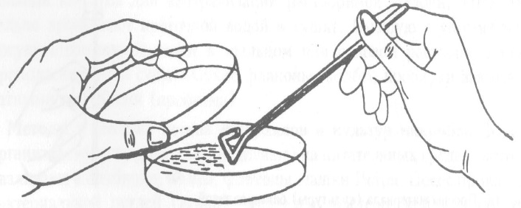

Посев «газоном»
1 мл исследуемого материала (жидкая бульонная культура или взвесь микробов в физиологическом растворе) наносят пипеткой на поверхность среды и тщательно распределяют жидкость по всей поверхности чашки. Избыток материала отсасывают пипеткой и вместе с ней помещают в дезинфицирующий раствор.

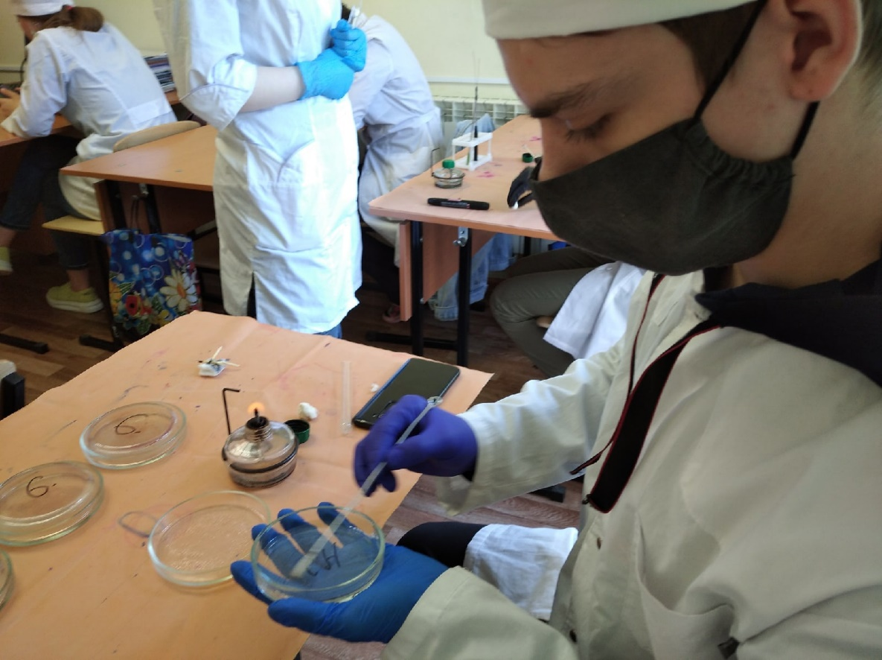
Вывод: Изучил правила техники безопасности при работе в микробиологической лаборатории, провела забор материала для исследования, провела первый этап бактериологического исследования.

ТРЕТИЙ ЭТАП БАКТЕРИОЛОГИЧЕСКОГО ИССЛЕДОВАНИЯ

Изучение морфологических и культуральных свойств выращенных культур. Пересев на чистую культуру.
1.Изучил культуральные свойства микроорганизмов.
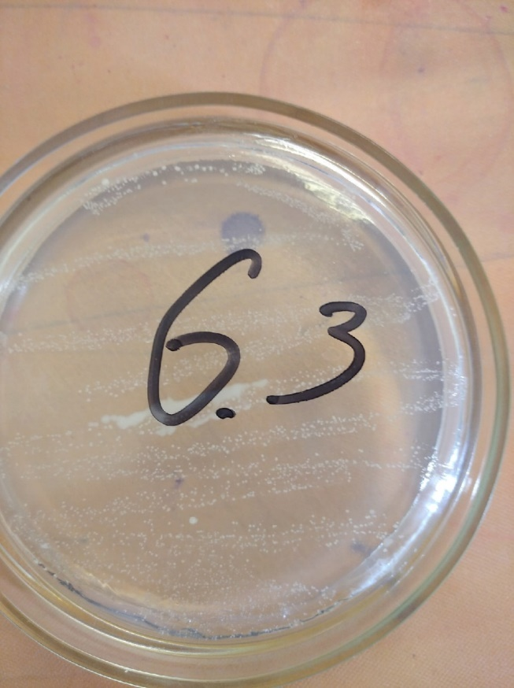
2.Изучил морфологические свойства микроорганизмов, сделав мазок по Граму.
1.Приготовить фиксированный мазок.
2.На мазок положить фильтровальную бумагу и налить 1-2 капли генцианвиолета и окрасить в течение 1 минуты.
3.Удалить бумагу, слить краситель и, не промывая мазок водой, налить раствор Люголя на 1 минуту.
4.Краску слить и на мазок капнуть на 0,5 минуты этилового спирта (обесцвечивающий раствор).
5.Промыть препарат водой. 6.Окрасить разведенным фуксином (р-р сафранина) в течение 2 минут. 7.Промыть водой, подсушить и промикроскопировать.
Выявил Грам(+) стрептобациллы.
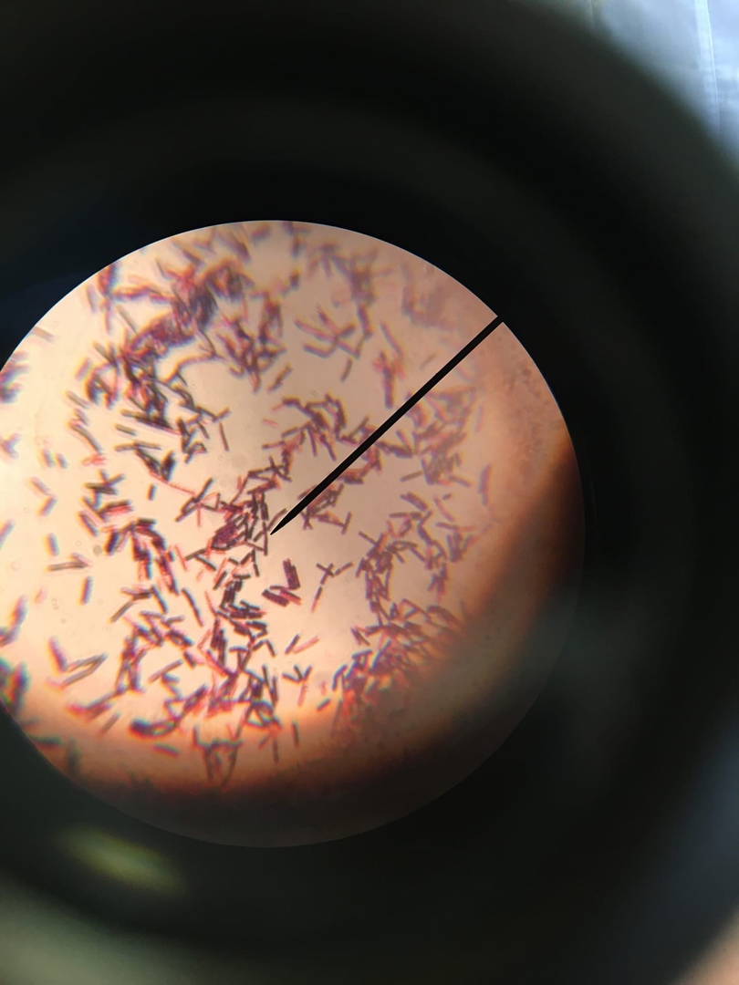
3.Для выявления спор сделалл окраску по Цилю-Нильсену.
1.Приготовить фиксированный мазок.
2.На мазок положить кусочек фильтровальной бумаги и нанести 2-3 капли карболового фуксина Циля.
3.Удерживая стекло пинцетом подогреть над пламенем спиртовки до образования паров.
4.Добавить новую порцию красителя и подогреть еще два раза до образования паров.
5.Препарат промыть водой.
6.2-3- раза погрузить в 5% раствор серной кислоты для обесцвечивания. 7.Тщательно промыть водой.
8.Окрасить препарат метиленовым синим в течение 3-5 минут. 9.Промыть водой, просушить и промикроскопировать препарат с использованием иммерсионной системы.
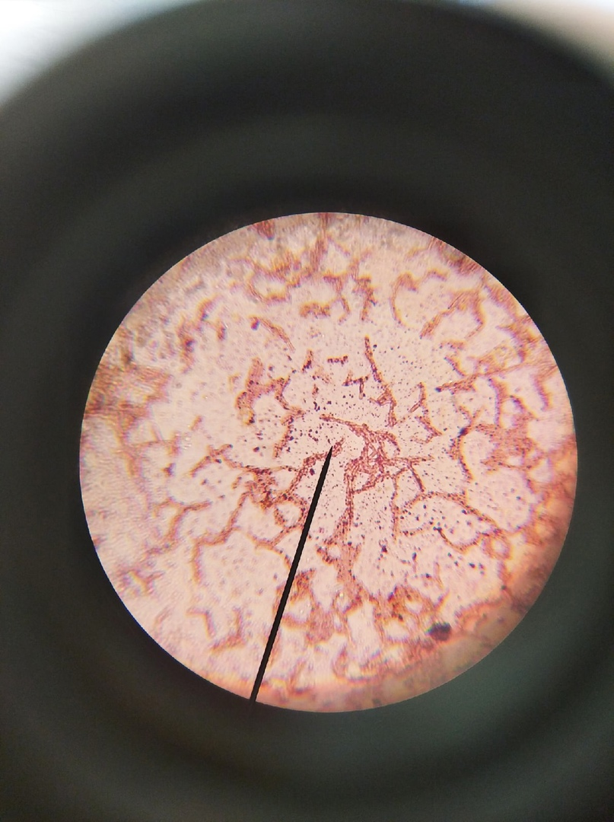
4.Изучил подвижность с помощью приготовления препарата “Раздавленная капля”.
5.Осуществил посев на скошенный агар.
№ | Культур.св. | Морф. | Грам | Споры | Капсулы | Подвижн. | Вывод
2 | Роста нет | - | - | - | - | - | Кишечные палочки не обнаружены
3 | S-тип, крем., круг. форма, | Палочки | - | - | + | + | Кишечная палочка
4 | В высоком столбике “чечевичные зерна” с выделением газа | Клостридии | + | + | + | + | Клостридии
5(1) | S-тип, круг.форма, выпук., крем., бел. | Палочки | + | + | - | + | Бациллы
5(2) | S-тип, круг. форма, выпук., бел. | Палочки | - | - | + | + | Кишечная палочка
6(з) | S-тип,  Круг. Форма,  Выпук.  Бел. | Палочки | + | + | + | - | Стрептобацылы
6(н) | S-тип,  Круг. Форма,  Выпук.  Бел. | Кокки | + | - | - | - | Стафилококки

Вывод: Провел второй этап бактериологического исследования, изучил культуральные свойства, морфологические свойства и подвижность, осуществил посев на скошенный агар.

ЧЕТВЕРТЫЙ ЭТАП БАКТЕРИОЛОГИЧЕСКОГО ИССЛЕДОВАНИЯ

№ | Микр-я | Лактоза | Глюкоза | Мальт. | H2S | Маннит | Цитрат | Ацет. | Вывод
2 | грам- палочки | К.г. | К.г. | + | + | + | - | + | proteus
3 | грам- палочки | - | К.г. | - | - | + | - | + | E.coli со св-ом патогенности
4 | клостридии | + | - | К.г. | + | К.г. | - | - | p.Clostridius sp.
5(1) | грам- палочки | - | К.г. | - | + | - | - | - | E.coli
5(2) | грам- палочки | К.г. | К.г. | + | + | + | - | - | proteus
6(1) | грам-палочки |  | К.г. | + | + |  | - | + | E.coli
6(2) | Грам+  палочки | + | + | + | + | + | - | - | Bacilus sp.
6(3) | грам+ кокки | - | - | - | - | - | - | -

1.Сделал окраску по Граму ,чтобы проверить чистоту культуры
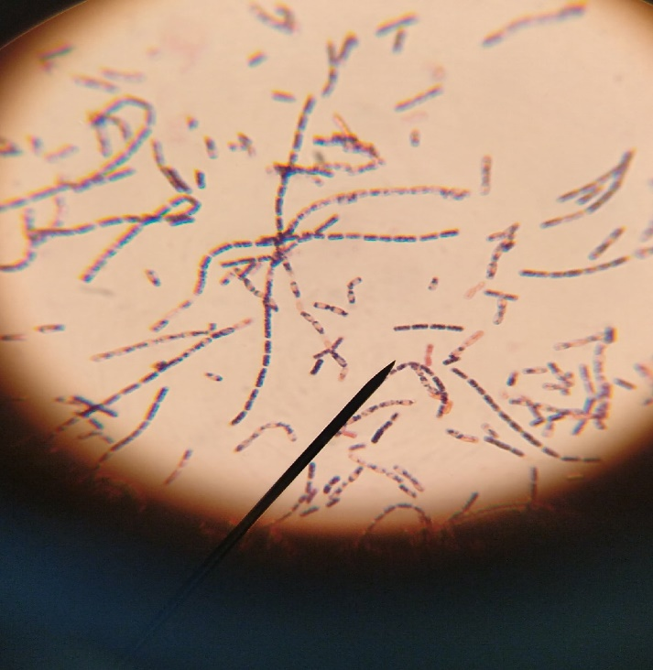

2.Приготовила дифференциально-диагностическую среду- Среду гайнеса

3.Сделал посев на дифференциально- диагностические среды и провел учет для изучения биохимических св-в.
- Среда Клиглера
- Мальтоза
- Ацетатный агар
- Среда Симонса.
- Маннит

Вывод: В ходе учета результатов биохимических свойств м/о была обнаружена Bacilus sp.со свойствами патогенности: лактоза(+), глюкоза(+), выделение кислоты и газа, цитрат Симонса(+), Ацетатный агар(+), Манит(+).
Микроскопия: грам(+) палочки.

ПЯТЫЙ ЭТАП БАКТЕРИОЛОГИЧЕСКОГО ИССЛЕДОВАНИЯ

Утилизация отработанного материала.

Классификация медицинских отходов:
- А - неопасные.
Не вступают в контакт с инфекциями, а также биологическими жидкостями (мебель, остатки пищи, гипса, неисправные устройства, не имеющие токсичных элементов, и прочее).
- Б – опасные.
Представляют потенциальную опасность (инструменты, загрязнённые выделениями организма человека, органические, биологические отходы).
- В - чрезвычайно опасные.
Вступают в контакт с больными, которые заражены инфекциями высокой степени опасности.
- Г - токсикологические опасные.
Медикаментозные средства, срок действия которых уже истёк, приборы, содержащие в своём составе ртуть, цитостатики и прочие химические препараты.

- Класс Д (радиоактивные отходы) – все виды отходов, содержащие радиоактивные компоненты. Маркируется знаком радиоактивности

Стерилизация-полное освобождение объектов окр. среды от м/о и их спор.
Способы стерилизации:
1)физический (воздействие высокой t, УФ-лучей)
2)химический (использование различных дезинфикантов, антисептиков)
3)биологический (применение антибиотиков)

Дезинфекция – уничтожение патогенных микробов в окружающей человека среде.
Пприменяют механические, физические и химические способы и средства. К первым относятся мытье рук с мылом и щеткой, влажная уборка помещений, стирка белья, проветривание помещений. Физические способы: кипячение, сжигание, обработка паром (текучим и под давлением) с использованием автоклава, приводят к уничтожению патогенных микробов. Применение химических дезинфицирующих средств целесообразно сочетать с механическими способами и действием физических факторов.
Средства защиты. Спецодежда у персонала из хлопчатобумажного материала, обувь из кожзама, для дальнейшей их обработки. Загрязнённые перчатки промывают водой с мылом, затем промывают Индисепт Изо и утилизируют в контейнер с дез. раствором. В случае загрязнения медицинскую одежду замачивают в дез. растворе. Перчатки после работы или по мере загрязнения снимают при помощи тампона, смоченного в спирте и
замачиваем в дез.растворе и потом утилизируем. Средства индивидуальной защиты остаются в лаборатории и их обеззараживание происходит тут же.
Объекты стерилизации | Методы стерилизации | t | Время
Стеклянная посуда | Сухож. шкаф, автоклав | 160-180С  127С | 1ч-150мин  60мин
Вата | Сухож. шкаф, автоклав | 160С  120С | 1ч  30мин
Перевязочный материал | Сухож. шкаф, автоклав | 160С  120С | 1ч  30мин
Инъекционный материал | Автоклав, кипячение | 120С  100С | 30мин  1-2ч
Резиновые изделия | Дробная | 100С | Через 24ч 2-3 раза
Воздух | УФ-радиация | - | 2ч
Шприцы | Автоклав, кипячение | 120С  100С | 30мин  1-2ч

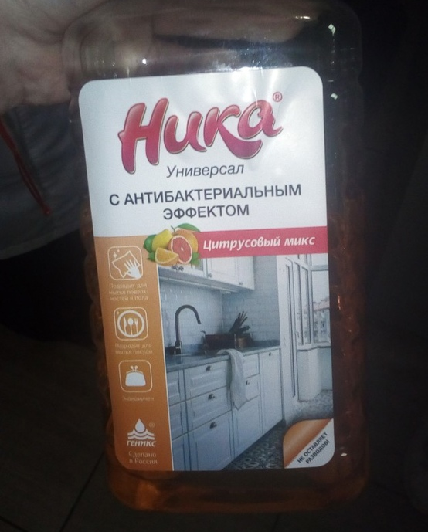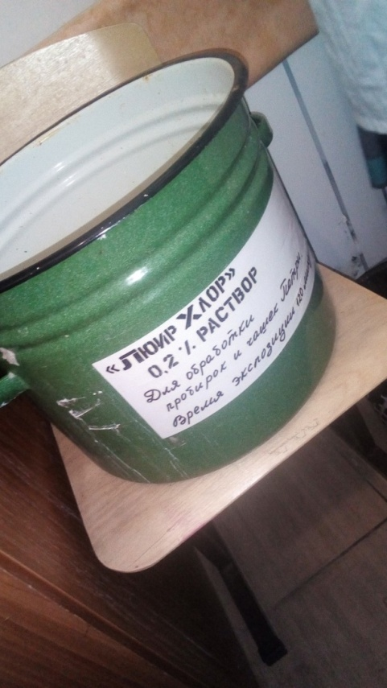
На данных фото представлены дез.средства для обработки поверхностей и для замачивания лабораторной посуды.
Вывод:
Вспомнил что такое дезинфекция и стерилизация, провел утилизацию лабораторной посуды, ознакомился с основными дез.средствами и их назначением.

ЛИСТ ЛАБОРАТОРНЫХ ИССЛЕДОВАНИЙ

Исследования. | Количество исследований по дням практики. |  |  |  |  |  | Итог  итого
 | 1 | 2 | 3 | 4 | 5 | 6
изучение нормативных документов | 1 |  |  |  |  |  | 1
прием, маркировка, регистрация биоматериала. | 1 |  |  |  |  |  | 1
Организация рабочего места | 1 | 1 | 1 | 1 | 1 |  | 5
Приготовление простых и сложных питательных сред. |  | 1 | 1 | 1 |  |  | 3
Приготовление сложных питательных сред. |  |  |  | 1 |  |  | 1
Посев на питательные среды |  | 1 | 1 | 1 |  |  | 3
Изучение культуральных свойств. |  |  | 1 | 1 | 1 |  | 3
Изучение морфологических свойств |  |  | 1 | 1 | 1 |  | 3
Определение подвижности микроорганизмов |  |  |  | 1 |  |  | 1
Определение спор |  |  | 1 | 1 |  |  | 2
Изучение биохимических свойств( сахаролитических) |  |  |  |  | 1 |  | 1
Изучение биохимических свойств(протеолитических) |  |  |  |  | 1 |  | 1
Утилизация отработанного материала. |  |  |  |  | 1 |  | 1

ОТЧЕТ ПО УЧЕБНОЙ ПРАКТИКЕ

Ф.И.О. обучающегося Соболев Захар Владимирович

Группы _______121____специальности Лабораторная диагностика
Проходившего (ей) учебную практику
с 14 июня по 19 июня 2021г

За время прохождения практики мною выполнены следующие объемы работ:

Цифровой отчет

№ | Виды работ | Кол-во
1. | -изучение нормативных документов, регламентирующих санитарно-противоэпидемический режим в КДЛ: | 1
2. | - прием, маркировка, регистрация биоматериала.  - определение тинкториальных свойств | 6  4
3. | - приготовление питательных сред | 6
4. | - посев исследуемого материала на плотные питательные среды | 6
5. | -изучение культуральных свойств | 2
6. | -изучение морфологических и тинкториальных свойств | 2
7. | -изучение биохимических свойств | 1
8. | Учет результатов исследования. | 1
9. | проведение мероприятий по стерилизации и дезинфекции лабораторной посуды, инструментария, средств защиты;  - утилизация отработанного материала. | 5

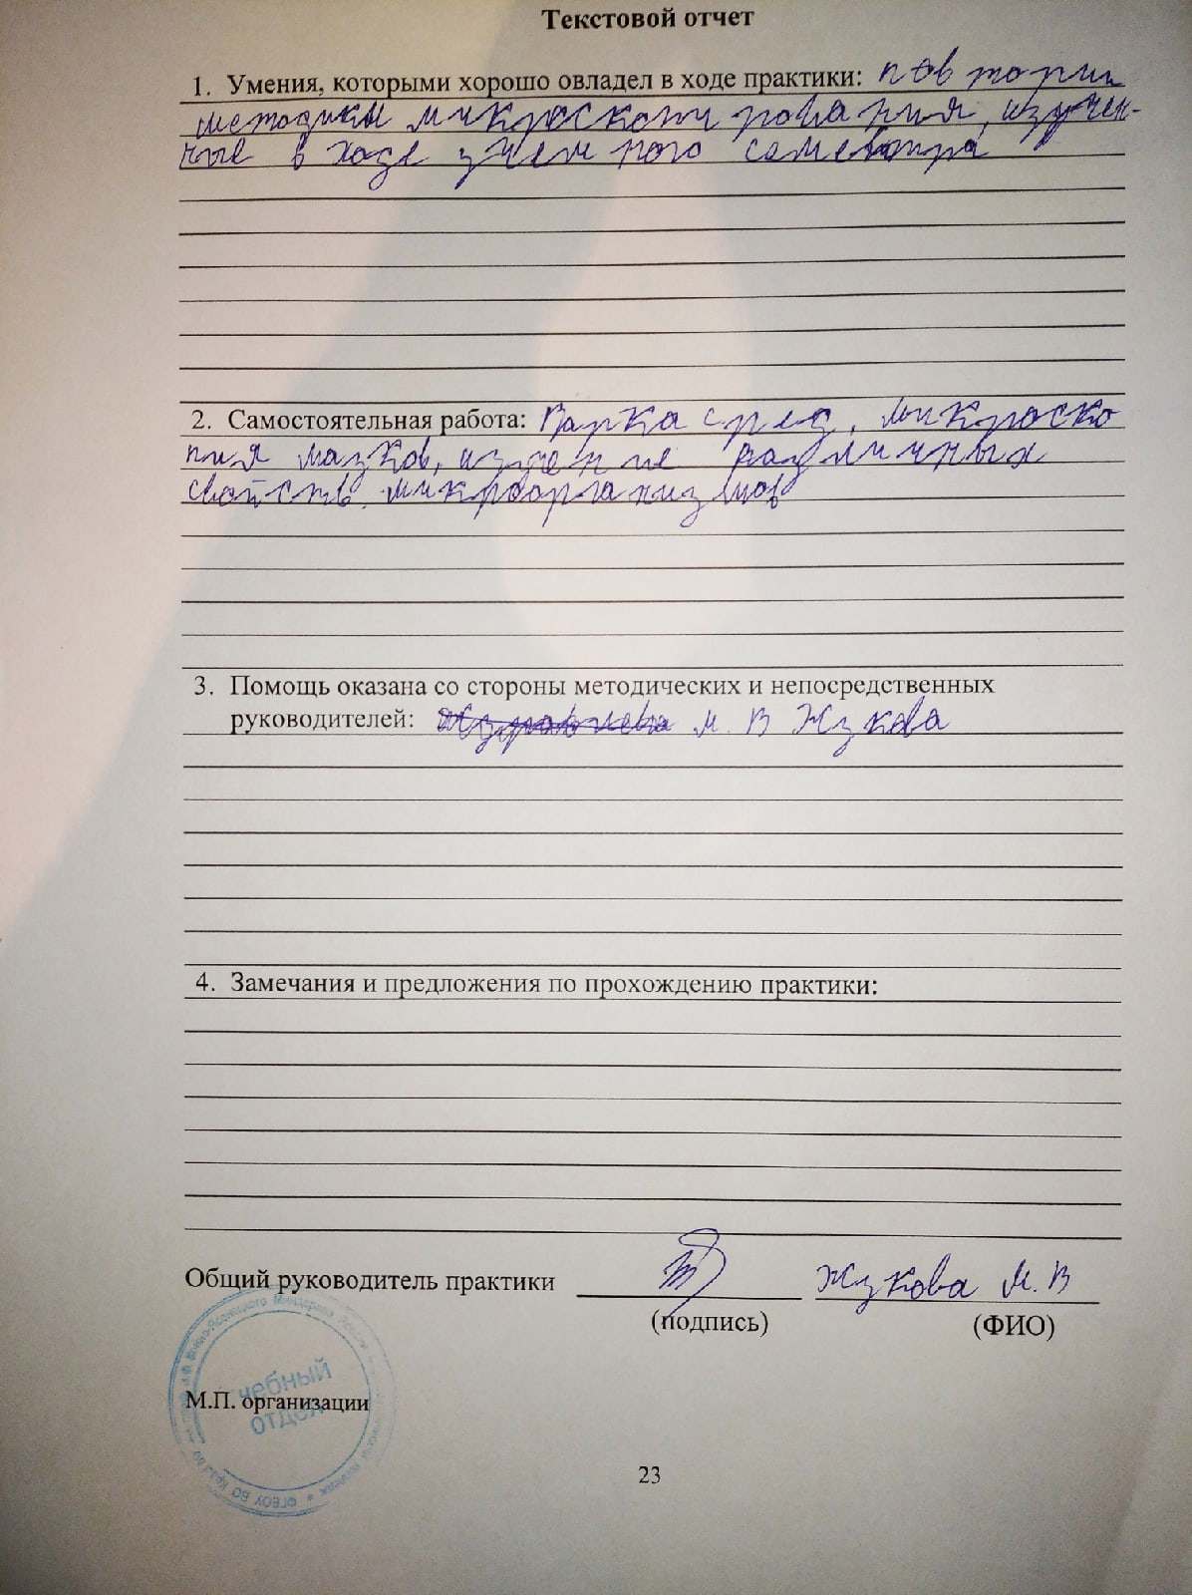

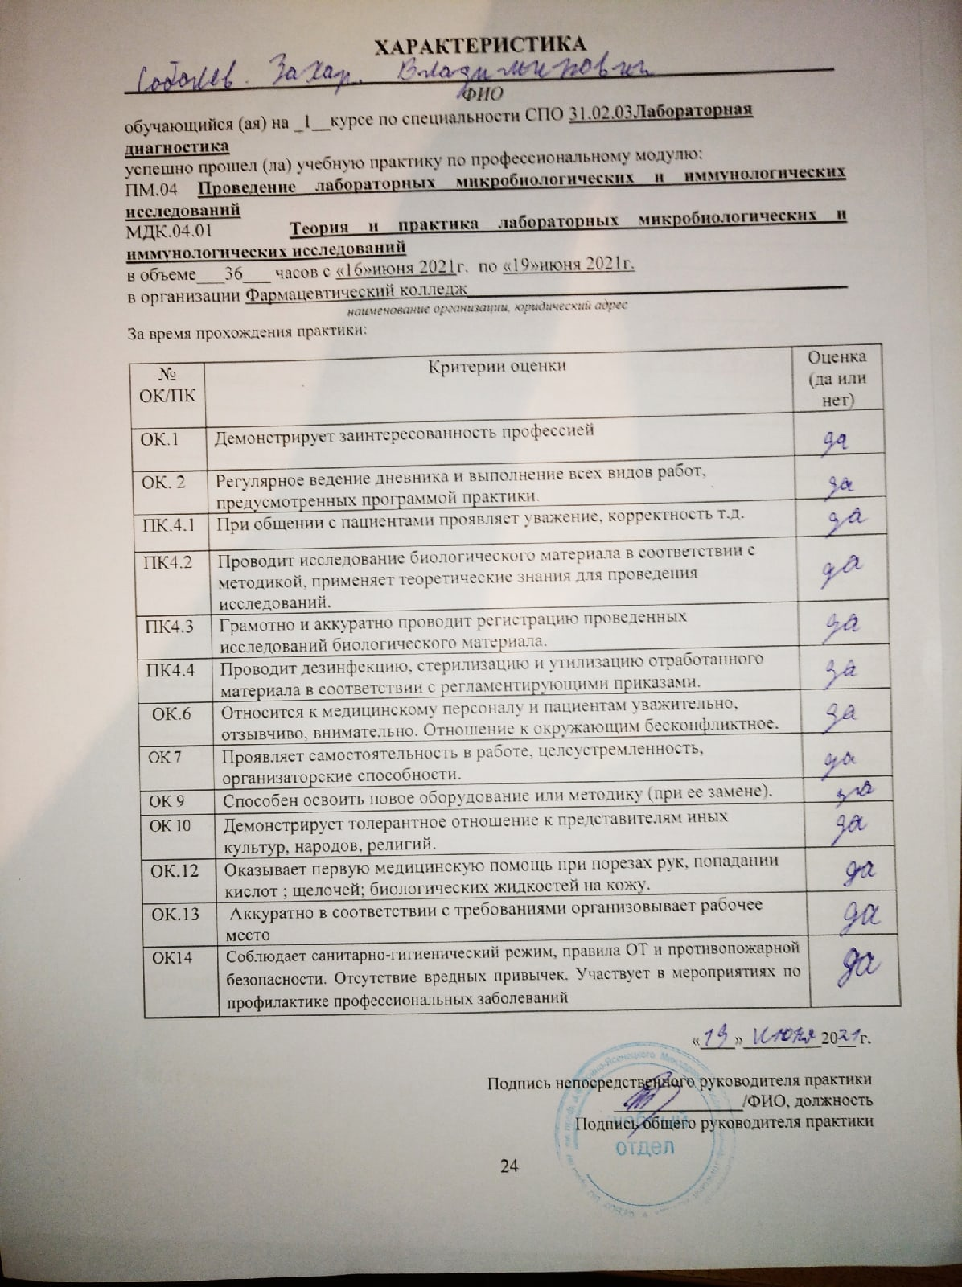
М.П. организации

